苏州大学电子信息学院2020-2021学年第一学期
研究生课程 嵌入式系统 期末实验报告
姓名 谈文昊 专业 电子信息 学号 20205228020
提交日期 2021.01.05 任课教师 陈小平 成绩

第一章 系统设计方案
1.1 系统设计要求
本系统的设计要求为：利用LPC11C14作为从节点，利用其他任意单片机（或PC机）作为主节点，完成一款基于霍尔传感器的称重板设计。利用霍尔传感器对于磁场大小敏感的特性，使用永磁体模拟电梯轿厢，利用永磁体和传感器距离与传感器输出电压的线性关系完成对于总量的车辆。具体实现细节要求如下：
1. 本系统的型号为：C2503；
2. 本系统应使用CAN总线完成系统的通信任务；
3. 主节点应使用CAN总线完成对从节点的空载、满载校准任务；
4. 从节点应使用CAN总线发送重量信息，若超载，则主节点应显示“C2”。
5. 其他自由发挥。

1.2 总体设计方案
根据上一节给定的设计要求，本系统采用如下设计方案：
1. 使用STM32F103RCT6作为主节点（略称为“上位机”，下同），完成与LPC11C14从节点（略称为“下位机”，下同）的通信与控制任务；
2. 本设计使用SS485A霍尔传感器，通过LPC11C14主控芯片带有的片内10位ADC，完成数模转换及测量的任务；
3. 本设计利用CAN总线完成数据传输，下位机向上位机发送距离信息，上位机向下位机发送校准的空载和满载取值；
4. 本设计利用一块240*320的LCD液晶屏在上位机处完成信息显示的任务；
5. 超载时，下位机的指定LED会亮起，表示下位机识别到此时已经超载；上位机LCD显示“C2”及“Out of Weight”，表示上位机识别到此时已经超载；上位机会通过串口每隔一秒向主机（指安装有CH340驱动程序的PC机，下同）发送信息“C2”，将超载告警信号向外传输；
6. 超载时，下位机的指定LED会亮起，表示下位机识别到此时空载；上位机LCD显示“EMPTY”，表示上位机识别到此时空载；
7. 正常测量时，下位机无LED亮起，上位机显示当前百分比信息、距离信息及当前的空载距离、满载距离。
完整的系统框图如下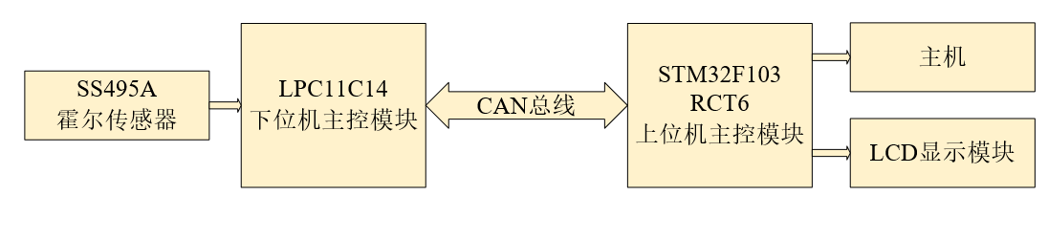

第二章 软件系统设计
本节主要介绍上位机及下位机的程序设计流程，并给出对应的程序流程图。
2.1 LC11C14下位机软件设计
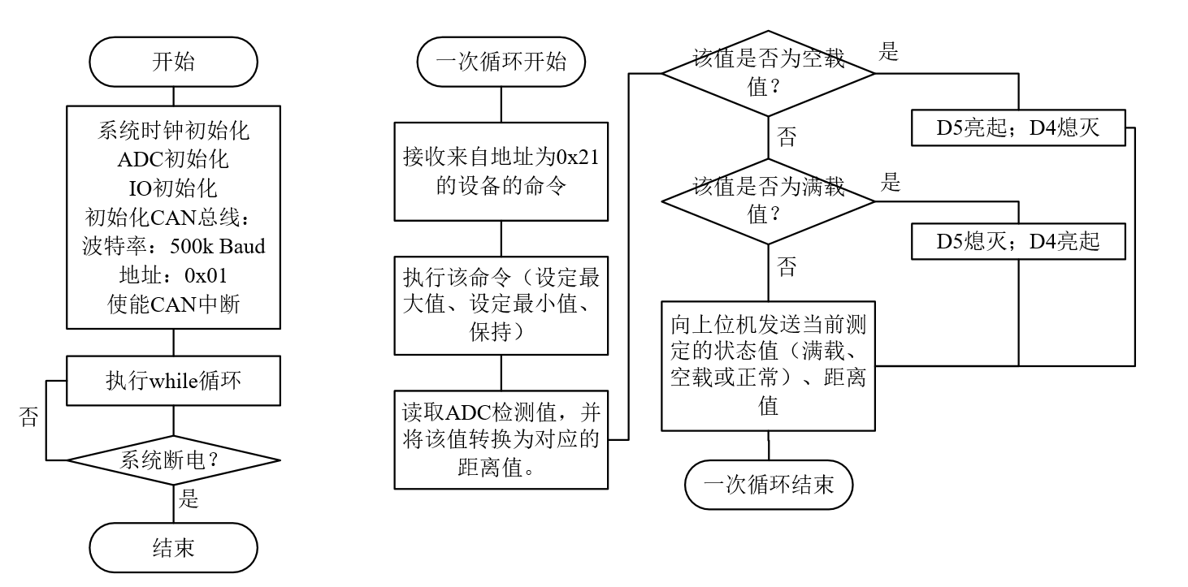
LPC11C14下位机程序部分初始化状态是：
空载距离：2.7cm
满载距离：0.0cm
LPC11C14下位机程序部分主要完成的任务是：
1.将当前霍尔传感器测定的距离取值发送给上位机；
2.在下位机本地通过LED显示异常信息（空载、超载）；
3.接收来自上位机的命令，并执行。

2.2 STM32F103RCT6上位机程序设计
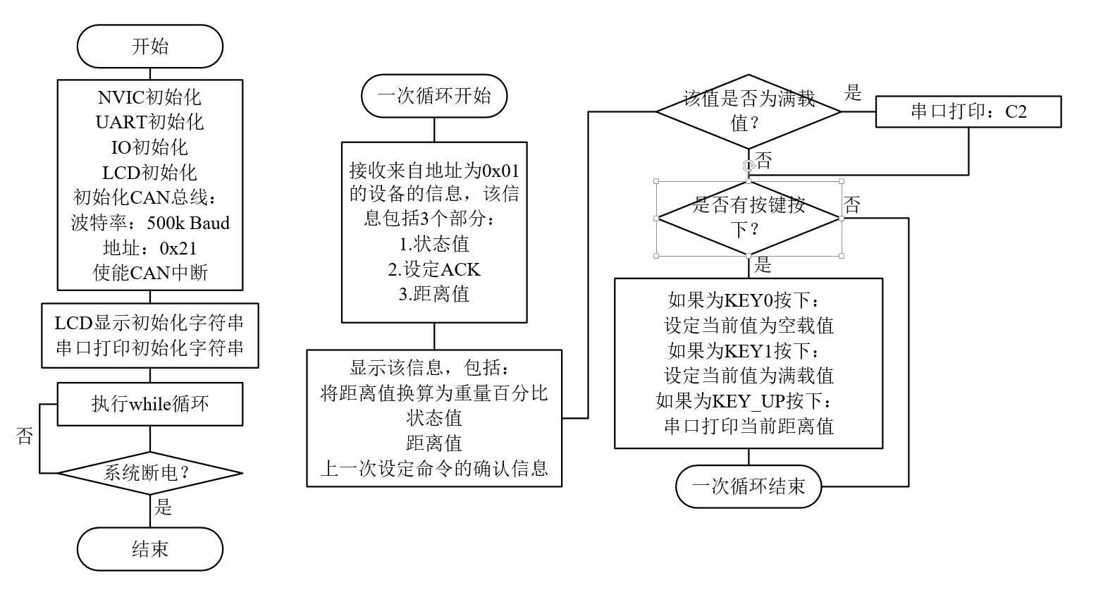
STM32F103RCT6上位机初始化状态是：
空载距离：2.7cm
满载距离：0.0cm
串口打印：
“
嵌入式系统课程设计：称重板C2503
指导老师：陈小平教授
小组成员：
林玠珉（20204228027）
周佳琪（20205228083）
肖家旺（20205228082）
曹凤楚（20204228022）
谈文昊（20205228020）
陈凯（20205428001）
系统初始化完毕。
系统使用手册：
按下KEY0，修改最大容许距离，即设定空载距离。
按下KEY1，修改最小容许距离，即设定超载距离。
按下KEY_UP，系统发送一次当前距离数值。
空载时：D5 亮起; D4 熄灭
满载时：D5 熄灭; D4 亮起
其它情况：D5、D4均熄灭
满载时，上位机通过串口向主机发送字符C2
”
LCD显示：
“
C2503 –Empty
Weigh : 00.00 %
Distance: 02.70 cm
MAX: 02.70 cm
MIN: 00.00 cm
You just set the ---.
Embedded System, Lecturer: Xiaoping Chen
Powered by
Jiemin Lin, Jiawang Xiao, Jiaqi Zhou
Fengchu Cao, Wenhao Tan, Kai Chen
User Manual:
Press KEY0 can set MAX
Press KEY1 can set MIN
D5 ON; D4 OFF: EMPTY
D5 OFF; D4 ON: OVERWEIGHT
D5 OFF; D4 OFF: NORMAL
”
STM32F103RCT6上位机主要完成的任务：
1、通过按键的控制，执行对应的操作。主要包括：
a. 如果用户按下了KEY0，则设定当前测定的距离为空载对应的距离，并通过CAN将数据发送给下位机
b. 如果用户按下了KEY1，则设定当前测定的距离为满载对应的距离，并通过CAN将数据发送给下位机
c. 如果用户按下了KEY_UP，则将当前的距离值使用串口打印出来
2、对当前的状态进行及时的反馈和显示，显示的内容包括：
a. 如果当前空载，则在LCD对应位置处显示“EMPTY”
b. 如果当前满载，则在LCD对应位置处显示“OVERWEIGHT”，并每隔1秒向串口发送一次字符串“C2”
c. 如果当前既不是空载也不是满载，即正常测量状态，则在LCD对应位置处显示“NORMAL”
3、显示当前的重量百分比；如果已经超载，则在百分比处显示“C2”
4、显示上一个循环给出的设定命令的回送确认命令。

第三章 实验结果演示
3.1 CAN总线配置、命令及波形
3.1.1 CAN总线配置
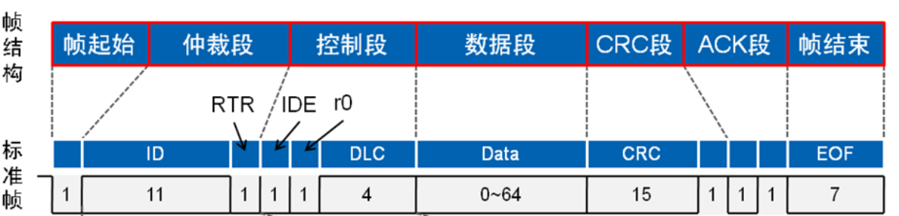
上图为一个CAN的标准帧的格式。可见，如果我们一个字节使用8个bit，则数据域最多容纳8个字节。

3.1.2 CAN总线数据帧格式
本系统的下位机采取的配置为：数据域8个字节。
本系统的上位机采取的配置为：数据域4个字节。
具体的数据域命令格式设定如下：
1、下位机数据域命令格式
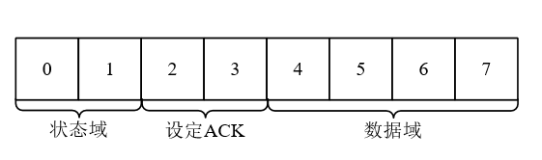
下位机的8字节数据分为3个部分。
1.状态域（2Byte）：共设定3个状态：正常（00）、超载（11）、空载（22）
2.设定ACK（2Byte）：如果下位机收到了上位机的设定超载、空载值命令，则将该区域设定为超载值设定完毕状态（11）和空载值设定完毕（22）。如果没有接到命令，则默认状态为00。
3.数据域（4Byte）：数据域用于存放测定的、经过LPC11C14换算完毕的当前距离值
2、上位机数据域命令格式
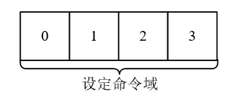
上位机的4字节数据仅有一个部分，仅有设定空载和满载值得作用。
1.如果该4Byte数据为“1111”，则表示此时上位机想要设定的是满载值
2.如果该4Byte数据为“0000”，则表示此时上位机想要设定的是满载值
3.1.3 CAN总线波形分析
本实验使用的是3.3V的电压，使用示波器观察LPC11C14的CAN数据帧，示波器结果如下，其中1为CAN_L的波形，2为CAN_H的波形，M为实际的差分波形:
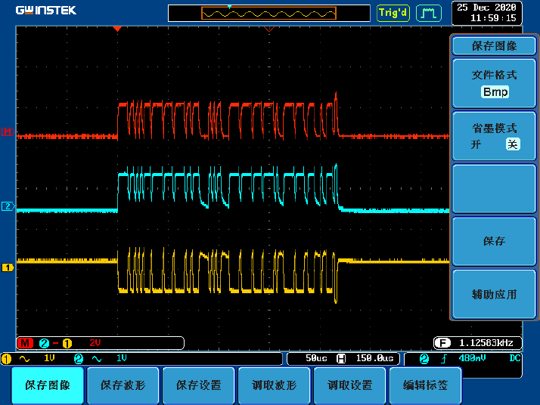
此时发送的CAN数据帧具体内容为：
地址：0x01
数据域：0x01 0x01 0x00 0x00 0x00 0x00 0x00 0x00

3.2 霍尔传感器性能分析
在本实验中，我们观察到，霍尔传感器的线性区非常狭窄。使用如下图所示的永磁体，线性区域只有大约0.5cm左右。
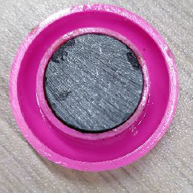
为了拓宽测量区域，我们通过实验数据，对于非线性区域进行一阶线性拟合。拟合方程如下：
该方程的示意图为：
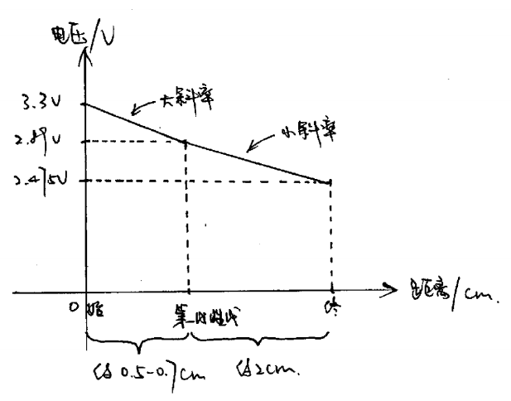
3.3 系统功能测试
1、初始状态，此时没有磁铁靠近，上位机Weight显示00.00%，表示系统处于空载状态（EMPTY），下位机的空载指示灯亮（红灯）：
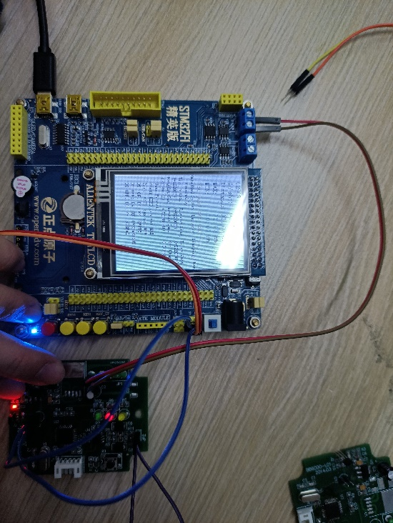 | 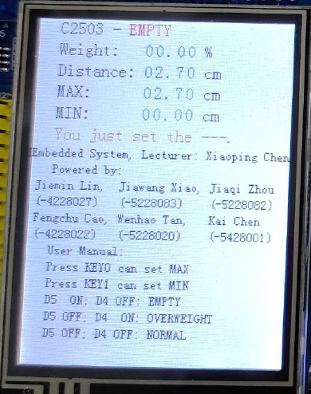

串口显示如下：
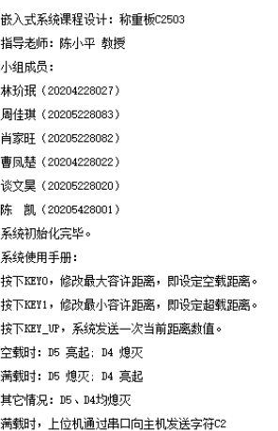

2、未设定重量最大值时，将磁铁靠近霍尔传感器，下图是正常测量范围内的运行结果，可以看到下位机没有指示灯亮起，LCD屏显示NORMAL并得到此时的距离和重量百分比：
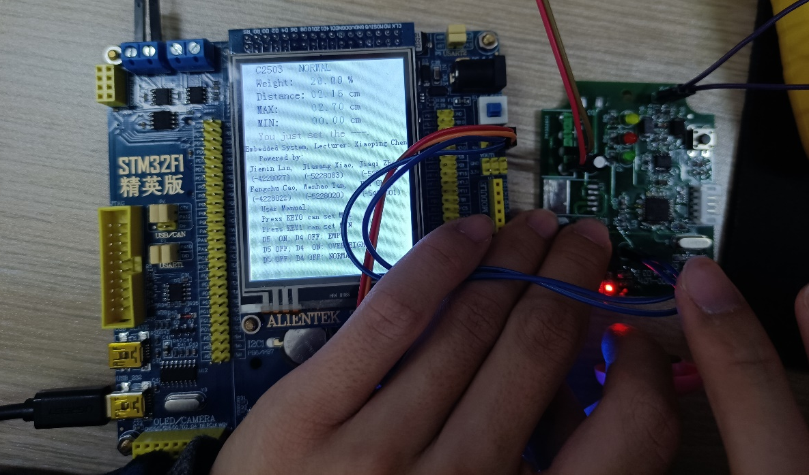
串口中正确显示磁铁距离信息：
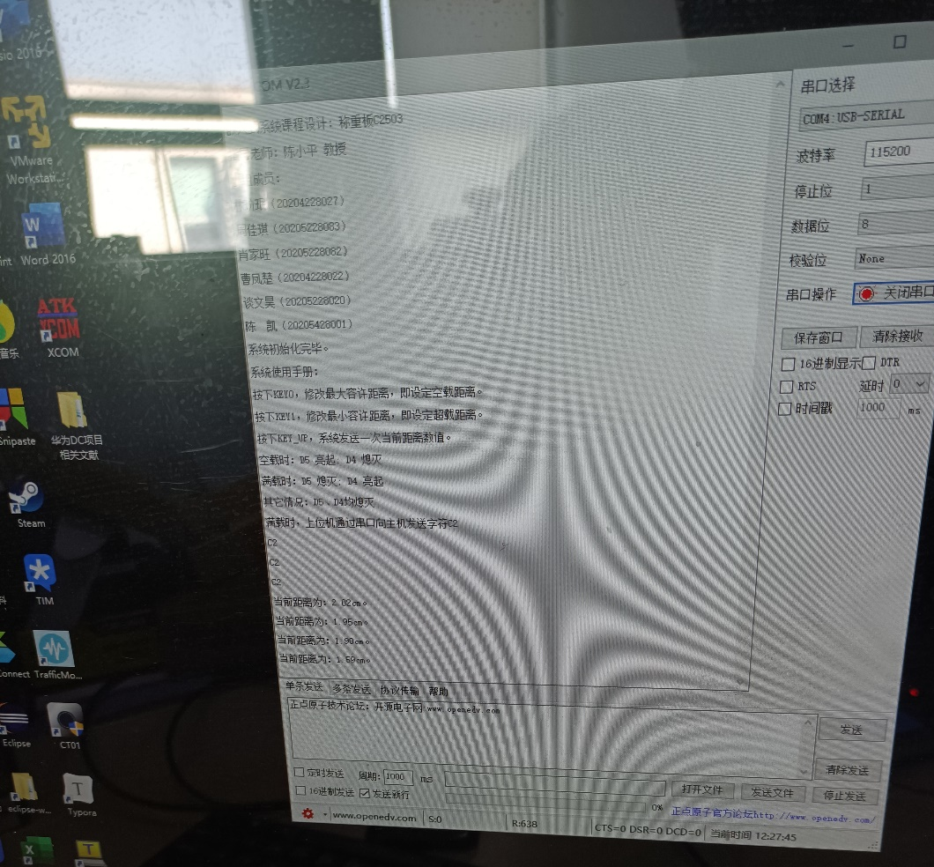

3、未设定重量最大值时，将磁铁尽量贴近霍尔元件并保持3秒，运行结果如下图所示，可以看到LCD上提示满载（OVERWEIGHT），重量百分比显示为C2，此时下位机超载指示灯亮（橘灯）：
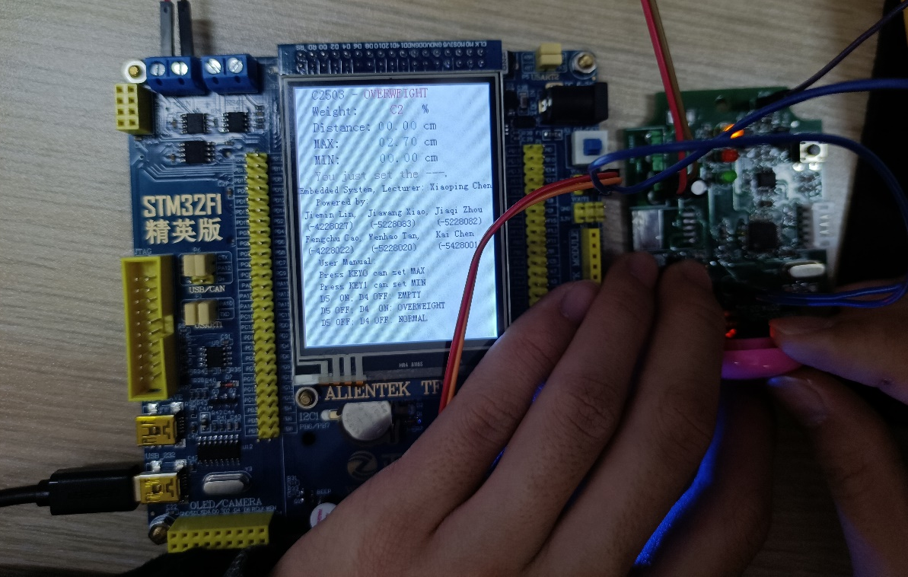
串口中打印3次C2，表示已经超载：
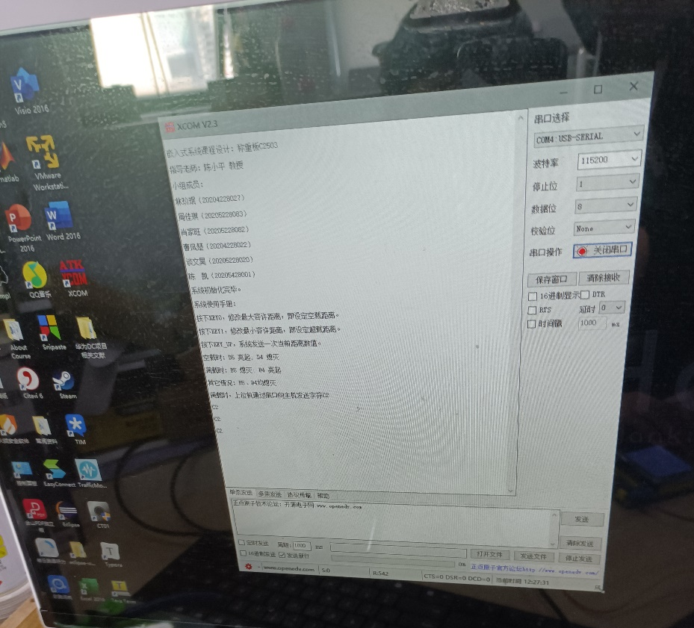

4、按下KEY0，修改最大容许距离，即空载距离，实验结果如图所示，可以看到此时LCD屏提示“You just set the MAX”。将磁铁放于距离霍尔元件2.26cm处，由于设定的容许距离最大值为2.1cm，因此屏幕上显示EMPTY，下位机上空载指示灯亮起（红灯）：
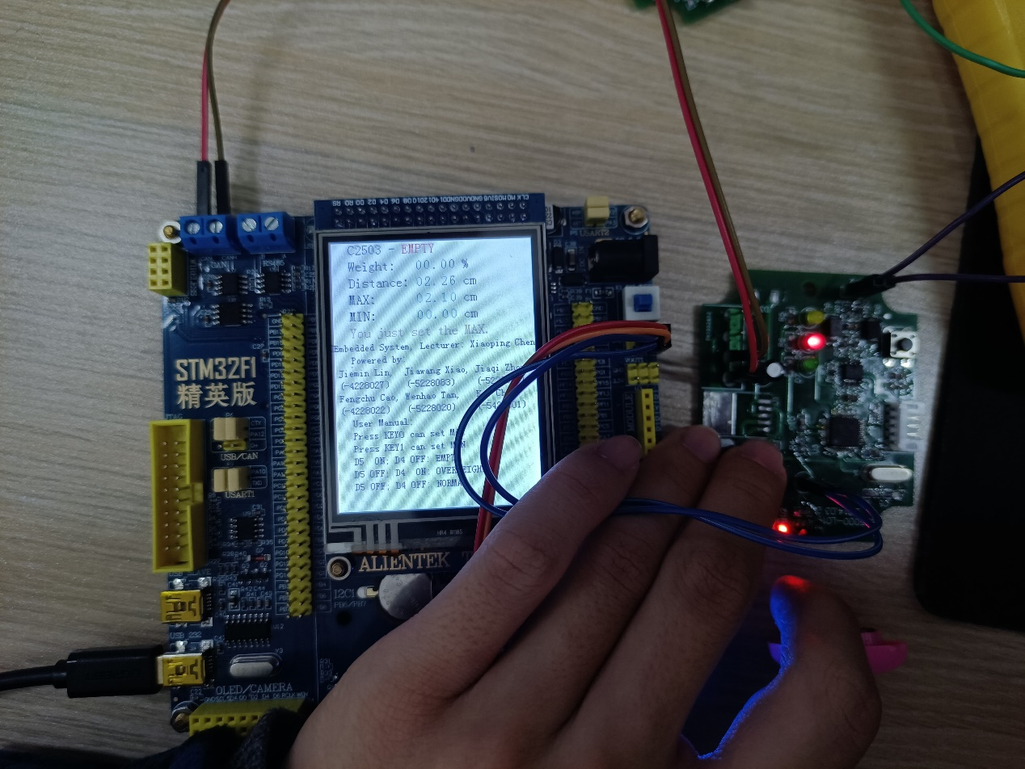

5、按下KEY1，此时LCD屏上显示“You just set the MIN.”,此时我们将磁铁放于霍尔元件前0.37cm处，由于设定的容许距离最小值为为0.69cm，因此上位机屏幕显示OVERWEIGHT，已经超载，下位机的满载指示灯亮起（橘灯），并且在串口中提示C2信息（图略）：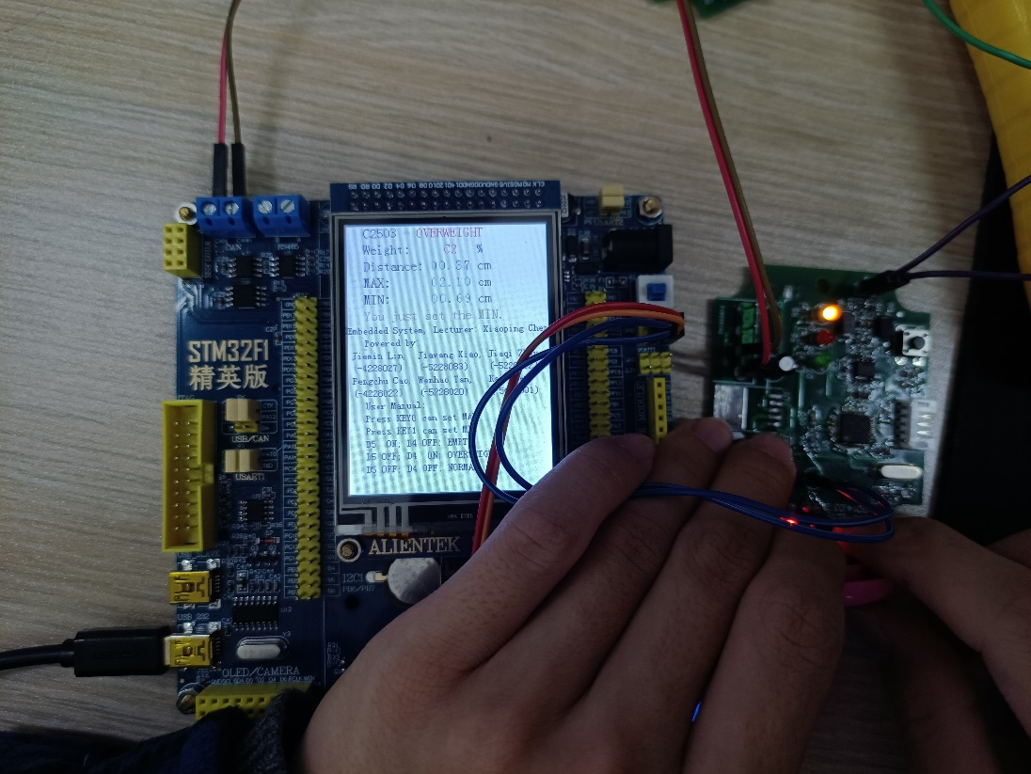
第四章 总结与致谢
在本次的嵌入式课程中，我完成了称重模块的实现。在同学的帮助和指导下，我也顺利完成了对模块的测量和CAN通信等相关实验。在整个过程中，我主要学习了ARM汇编指令的相关知识，对ARM芯片的相关原理也有了一定的了解。最重要的是，我学会了如何跟人请教，在自己硬件知识不足的情况下，能够及时向人取经，而不至于走弯路，我觉得这一点是很重要的。“三人行，则必有我师焉”。
希望在接下来的学习生活中，或是在日后的科研任务中，我能够将嵌入式的知识和思想进行实践和应用，这样才能不辜负陈老师对我们栽培的一片苦心。

